Repérage
spatial
G.S.
Prénom :
L’attaque des dragons
avec / sans aide
Date :


Vite ! Les dragons veulent détruire le château de la princesse cheveux d’or.
Aide le magicien Merlin à capturer les dragons. Entoure en bleu le dragon qui se trouve devant le château et en vert celui qui se trouve derrière le château. Puis, colorie le château fort (attention, il ne vaut pas dépasser !)
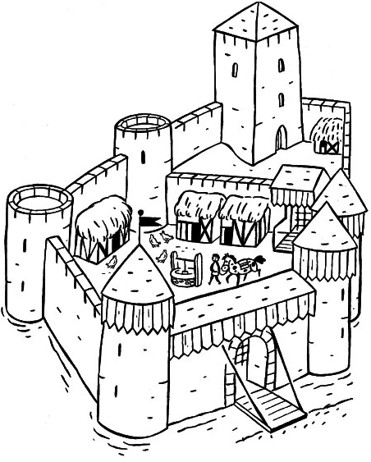



Téléchargé gratuitement sur http://orpheecole.com
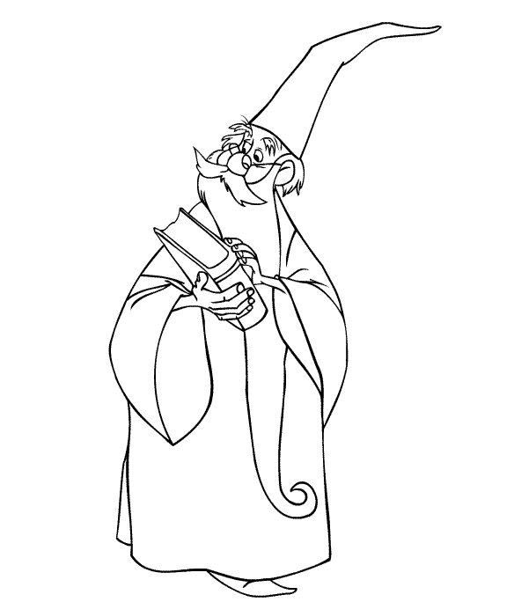



Objectifs : • Situer des éléments les uns par rapport aux autres.
• Comprendre et distinguer les notions « devant » et « derrière ».

